2025/5/21
C# 期末報告
題目 : 電梯
N11170004 彭國桓
N11170009 林亦心
N11170010 許元榮
- 緒論
一 : 研究背景與動機
在現代高層建築中，電梯系統的效率直接影響人員流動的順暢度。傳統電梯往往採用簡單的”起始傳送 ”，若能有數據管理，在人潮高峰時期，更能有效的去管理運輸效率。

二 : 研究目的
1 : 希望能夠在系統化和自動化方面提供管理的數據
2 : 在緊急危害( 例如火災 )，能夠提供正確的數據
3 : 在能源管理上能夠有效的控管

三 : 問題陳述
1 : 人們在使用傳統電梯時，當有兩部以上時常常都會按，進而造成浪費
2 : 缺乏即時的數據紀錄與分析能力

四 : 預期貢獻
1 : 建立可擴展的電梯調度框架

第二章 系統設計
一 : 專題摘要
設計一個顯示電梯上下功能，內容包含
1 : 顯示電梯向上或向下
2 : 顯示有幾個人正準備搭乘
3 : 顯示人在第幾樓，正準備前往第幾樓
4 : 顯示當時間流逝，會有哪些人在電梯內

二 : 系統架構圖
1 : 類別架構圖
設計有2個物件，1個介面

類別 : Elevator
屬性 : CurrentFloor、 Direction、List Passengers
方法 : Move()、UpdatePassengers()

類別 : Person
屬性 : Name、CurrentFloor、TargetFloor、InElevator

介面 : IElevator
屬性 : CurrentFloor、Direction、Passengers
方法 : Move()、UpdatePassengers()

2 : UI介面設計
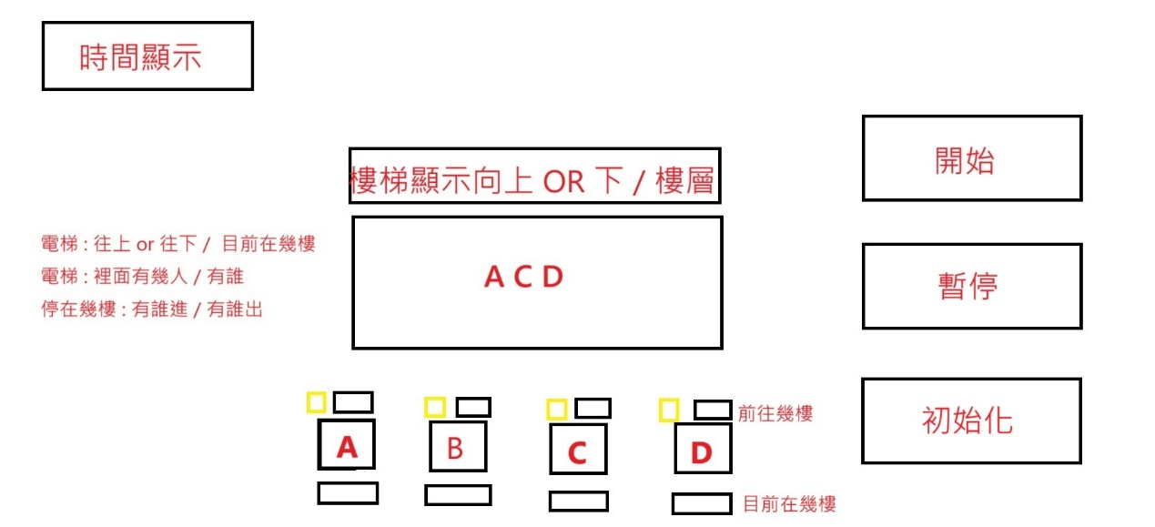

三 : 功能說明
1 : 當左上角時間流動時，電梯會依照經過的時間開始一層一層移動
2 : 人員名稱、目前所在樓層和欲前往樓層可以隨時手動輸入
3 : 電梯當移動到人員所在樓層最低層或欲前往樓層最低時即開始轉方向移動；反之亦然
4 : 中間訊息會即時顯示有誰在電梯中、目前電梯方向、目前電梯在幾樓
5 : 燈號會顯示是否在電梯內 ( 黃色不在 / 綠色在內 )

四 : 使用章節
4_1 : 第8章的陣列排列
4_2 : 第9章的物件導向
4_3 : 第10章的介面
第三章 系統實現
一 : 開發環境
1 : Visual Studio 2002
2 : .NET Framework 4.7.2
3 : Windows Forms App

二 : 核心功能代碼
CheckTurnaround ()

public void CheckTurnaround(IElevator elevator, List<Person> allPeople)
{
bool directionChanged = false;

if (elevator.Direction == Direction.Down)
{
int minRequestFloor = FindMinimumRequestFloor(elevator, allPeople);
if (minRequestFloor >= elevator.CurrentFloor && HasUpwardRequests(elevator, allPeople))
{
elevator.Direction = Direction.Up;
directionChanged = true;
}
}
else // Direction.Up
{
int maxRequestFloor = FindMaximumRequestFloor(elevator, allPeople);
if (maxRequestFloor <= elevator.CurrentFloor && HasDownwardRequests(elevator, allPeople))
{
elevator.Direction = Direction.Down;
directionChanged = true;
}
}

if (directionChanged)
{
elevator.UpdatePassengers(allPeople);
}
}

三 : 關鍵技術實現說明
1 : 完成電梯內人員欲前往最低的樓層與電梯外人員所在最低的樓層之比較才改變方向
2 : 完成在最低樓層轉向時同時有人進入電梯
3 : 完成在最低樓層有複數人下樓同時有複數人上樓的處理

第4章 測試與驗證
一 : 功能測試
1 : 一開始畫面
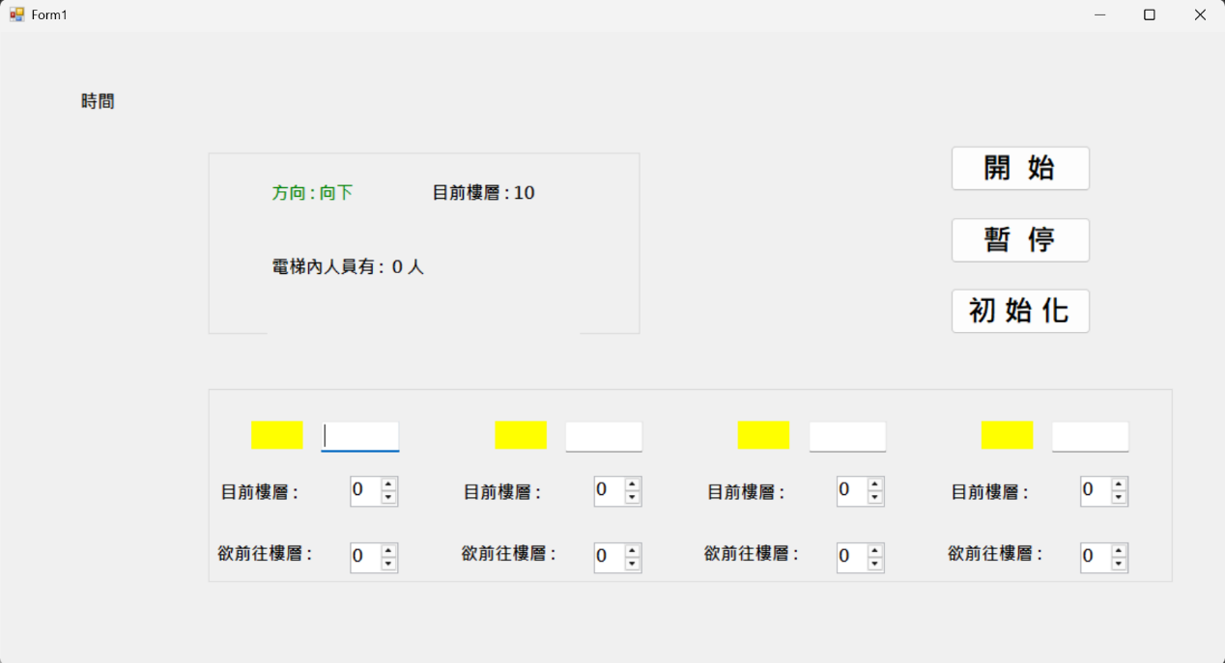

2 : 初始化按鈕
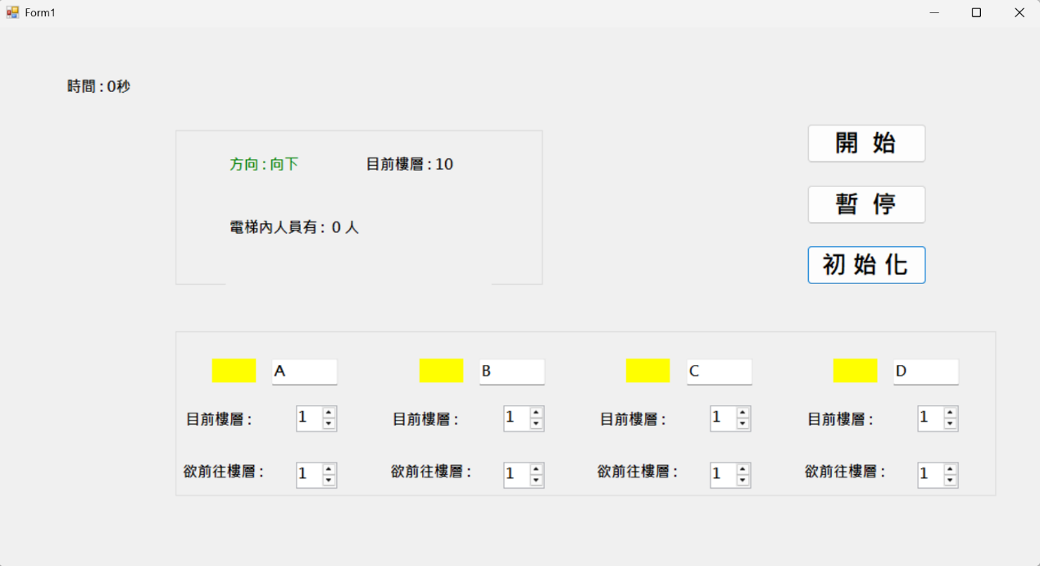

3 :開始、暫停按鈕測試，以及是否顯示在電梯內燈號測試
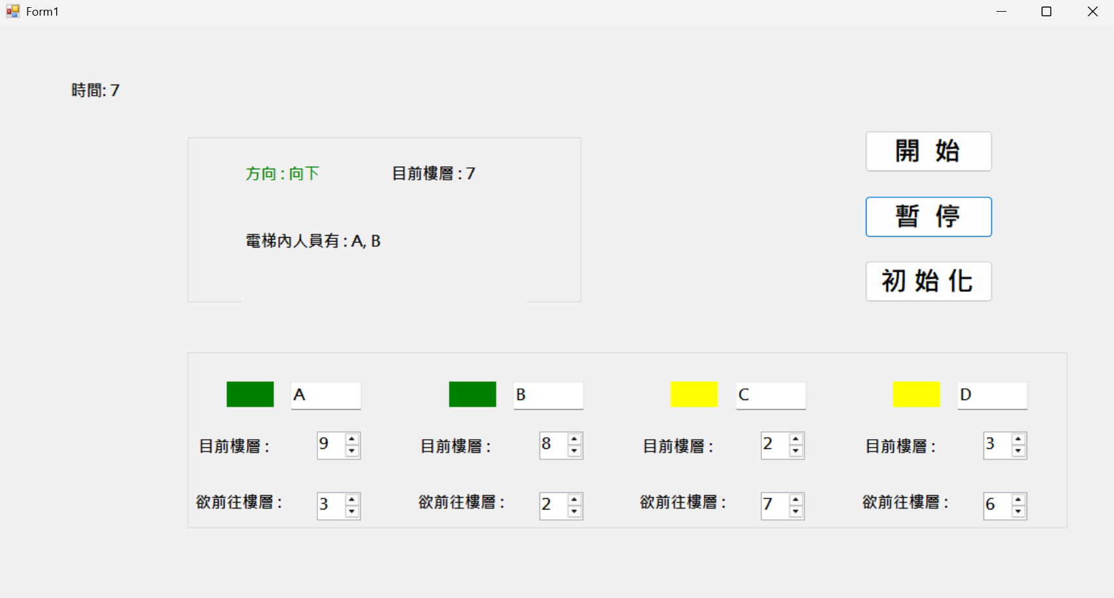

4 :是否到最低或最高樓層轉向
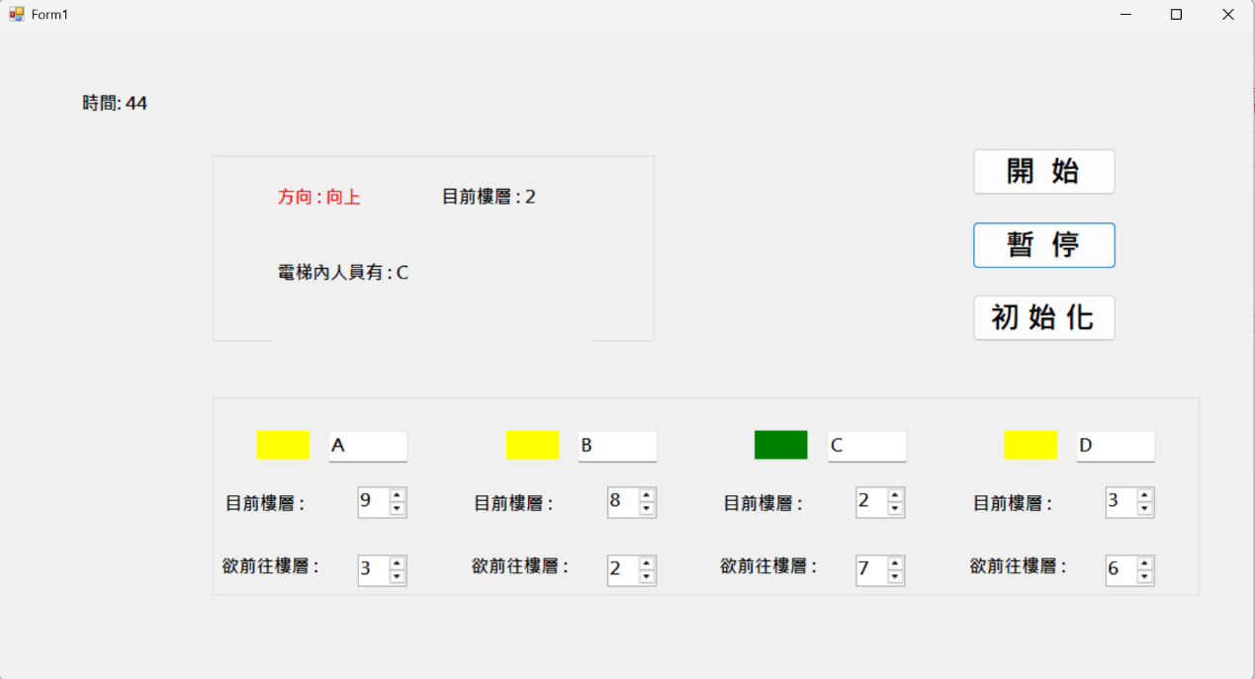
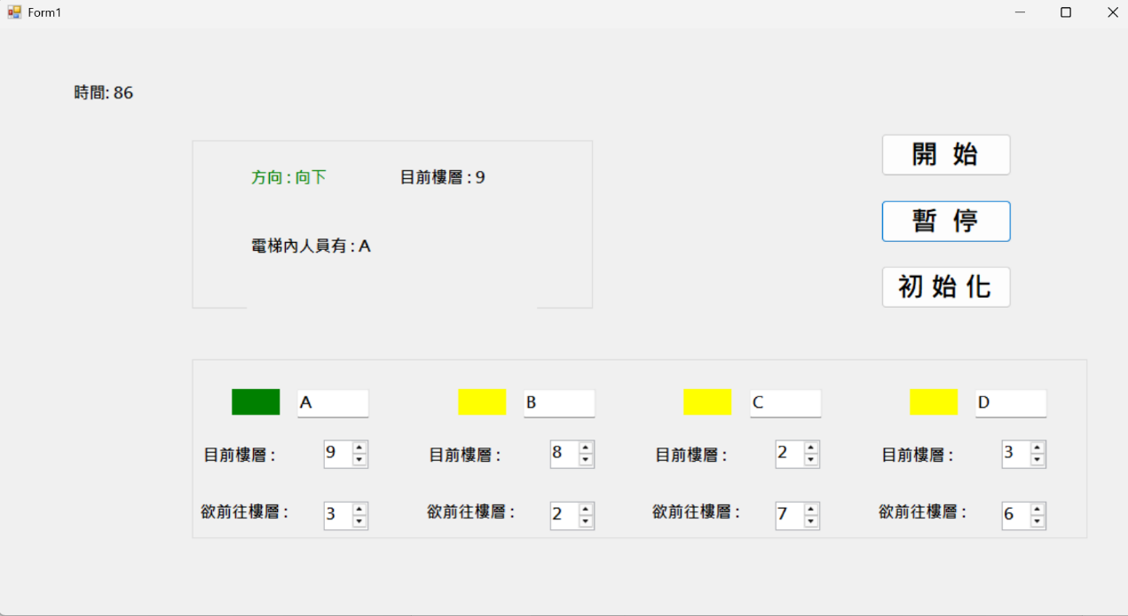

5 : 是否可以中途登入電梯
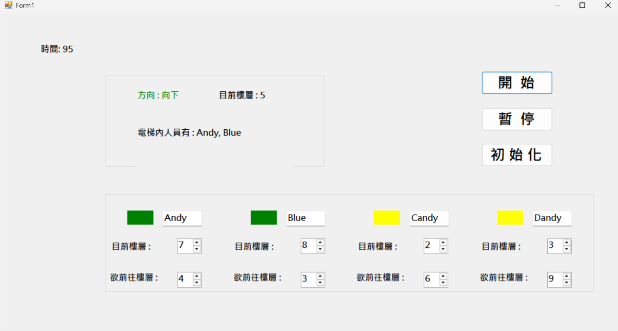

二 : 效能評估
皆符合一開始所要求的設計

第五章 結論與未來工作
一 : 研究成果總結
1 : 實現電梯的智能調度演算法
2 : 完成視覺化的模擬器
3 : 驗證了雙向移動人流的場景

二 : 專題限制
1 : 沒有考慮到多台電梯協作
2 : 沒有實現緊急處理情況
3 : 沒有完成電梯停留等待需再多增加時間

三 : 未來改進方向
1 : 增加多台電梯一起運作
2 : 人員只按一個方向按鈕，由電梯去調度哪一台比較接近然後去接送這個人員
3 : 開發3D視覺化界面

